ЦВЕТЫ ИЗ МЕХА. МАСТЕР - КЛАСС.

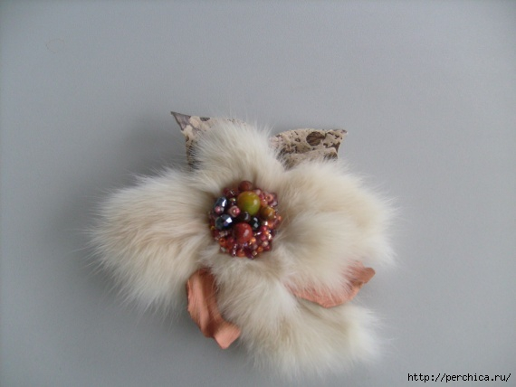

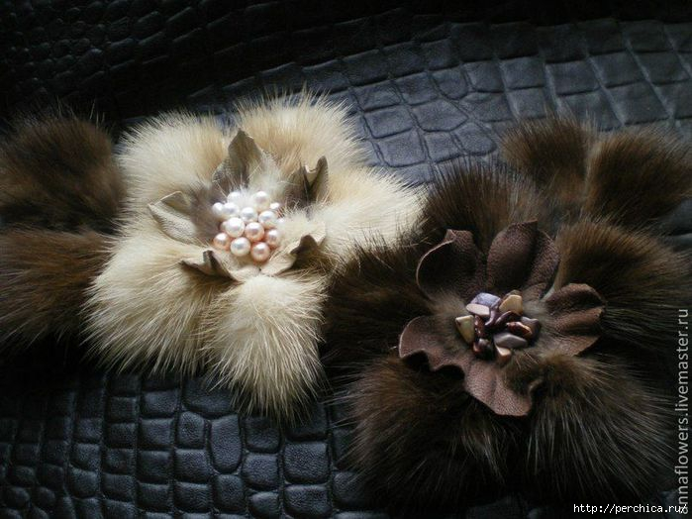

МК по изготовлению цветка из натурального меха и кожи.
Для моего цветка выбрала натуральный мех, кожу и вместо кожи для листьев взяла искусственный мех, но можно брать кожу под тон цветка или натуральный зеленый.
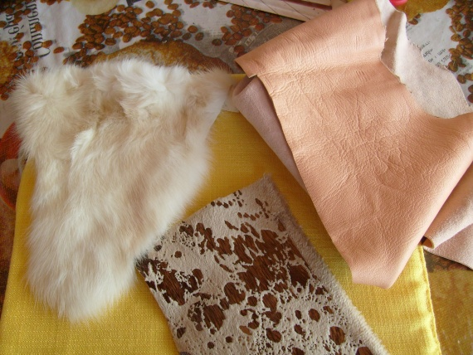
Из меха вырезаем листики цветка, обязательно с выточкой. Главное требование при работе с мехом – вырезается обязательно по направлению меха (мех должен смотреть вниз, а не в сторону), листики могут быть просто овальные или рельефные. Рельефность придаст цветку интересный вид. Работать нужно очень аккуратно, чтобы не повредить мех. Вырезается маленькими ножницами и по самому верху кожи.
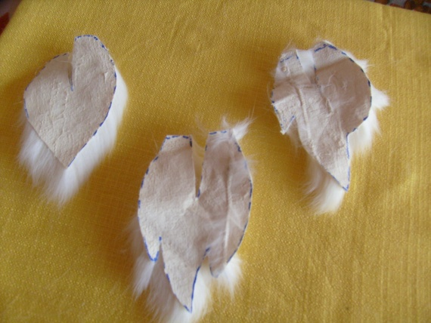
Сшиваем выточки (чем глубже будет выточка, тем пышнее будет цветок). Не нужно делать большие листики, потому что мех зрительно увеличит цветок и может получиться не очень красиво.
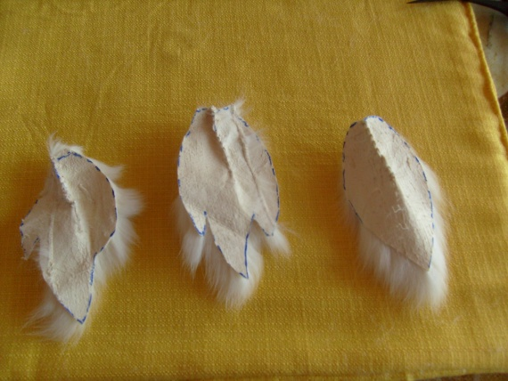
Вот такие приблизительно должны получиться листочки.
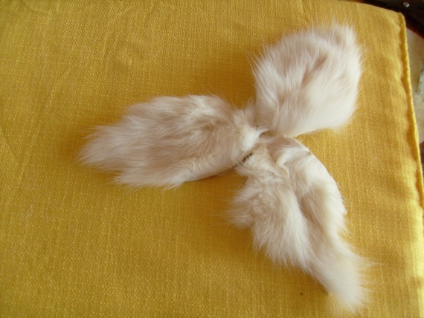
Здесь вы видите все детали, которые нужны будут для изготовления цветка. Лепестки цветка мы уже сделали, из искусственного меха (или натуральной кожи) вырезаем два листика (это будут листочки), еще нам нужно вырезать 2 кожаных листика для цветка и 3 кожаных листика для подклейки (эти листики должны быть по величине такие же как лепестки для цветка). Обычно детали вырезаются по косой под углом в 45 градусов (ткань становится эластичнее и лучше поддается обработке).
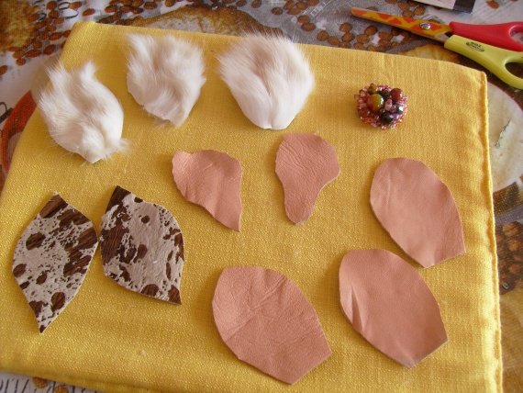
В дальнейшем для работы нам понадобиться два вида клея (этот клей можно купить в строительных магазинах или ИКЕА). Вместо клея УХУ можно использовать клей Момент кристал (обязательно) – он не оставляет следов на ткани.
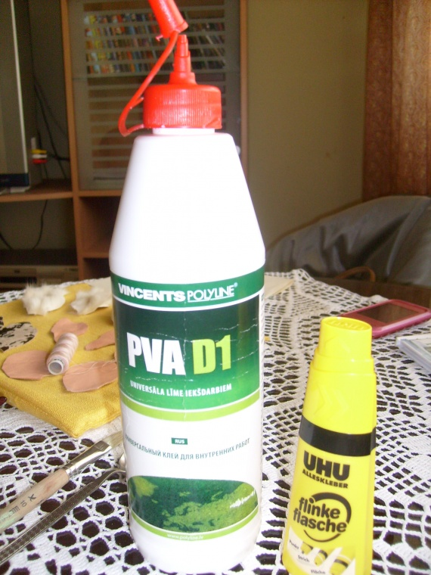
В тарелочке разводим клей ПВА (пропорция 1 часть клея на 10 частей холодной воды) и хорошо кисточкой размешиваем (консистенция жидкой сметаны), затем обмакиваем в растворе две маленьких детали из кожи, вытаскиваем,
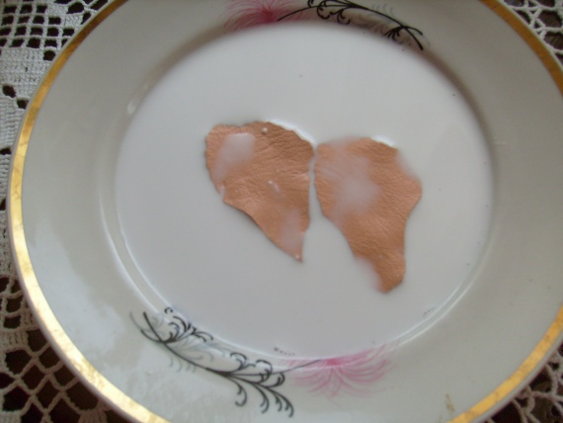
И закручиваем по одной в кусочек хлопчатобумажной ткани (закручиваем, как будто выжимаем белье руками).
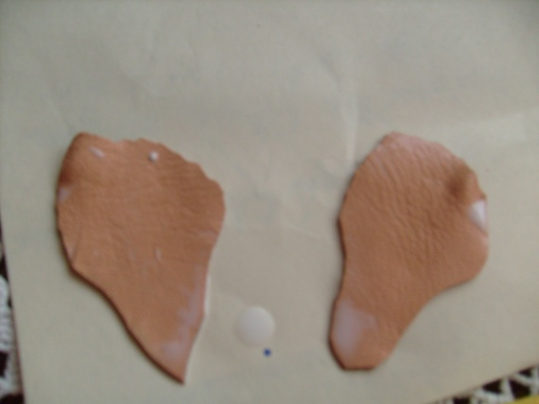
Осторожно расправляем, чтобы не повредить складочки и оставляем сушиться (приблизительно на 1 час), а за это время можно делать другие детали.
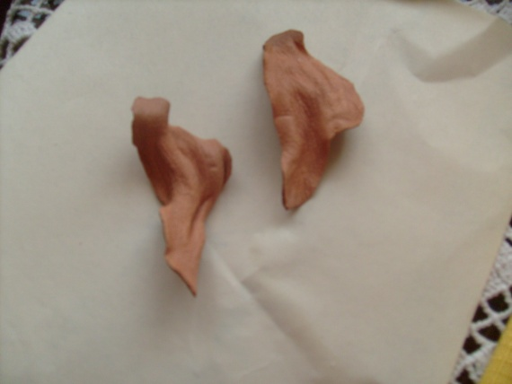
Три большие листика из кожи необходимо пробулить специальным инструментом, чтобы придать листочкам выпуклый вид.
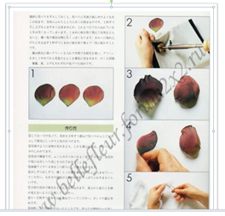
Показываю просто образец, потому что села батарейка у фотоаппарата и не получился снимок. Если нет специальных инструментов ( у меня они есть, потому что я занимаюсь цветами из ткани), можно просто аккуратно потянуть кожу в разные стороны (только не порвите) чтобы сделать небольшую выпуклость.
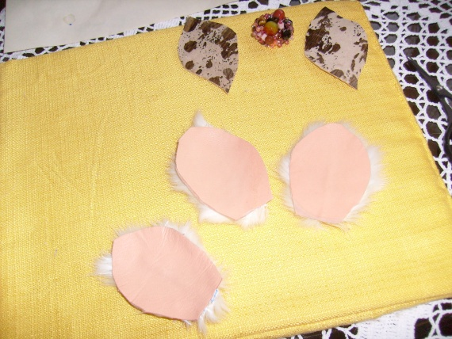
Затем обмазываем неразбавленным клеем ПВА изнаночную сторону (я очень аккуратно обмазываю листик из меха) и склеиваем оба листочка. В результате должно получиться так. Если листочки не совпали, ничего страшного, можно аккуратненько ножницами подравнять.
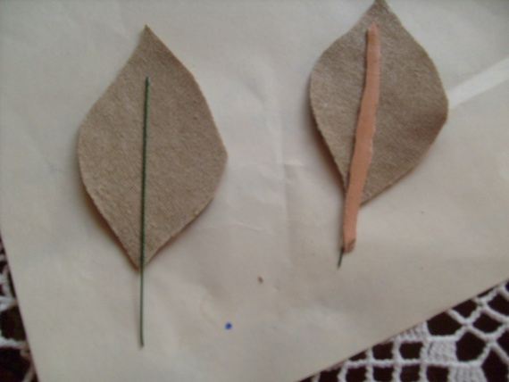
Для листиков клеем Момент кристал аккуратно обмазываем флористическую проволоку (до конца листочка) и наклеиваем с обратной стороны обоих листков. Затем сверху наклеиваем кусочек кожи, вырезанный по косой. Одну полоску можно оставить подлиннее, чтобы потом обкрутить проволоку. Затем оба листочка соединяем, скручивая проволоку и затем расправим, как вам покажется красивее.
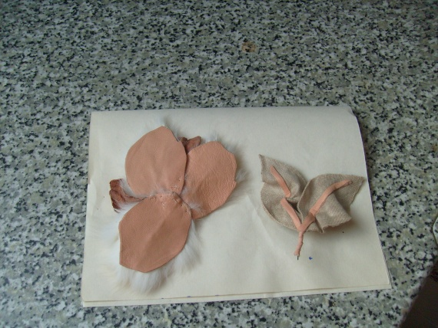
Когда наши кожаные листики высохли, можно собирать цветок. Лепестки из меха сшиваются между собой с обратной стороны, в промежутки размещаем кожаные листики (по вашему усмотрению). Сшивать можете спокойно, потому что все равно с обратной стороны будем приклеивать булавку, и места сшива будут закрыты.
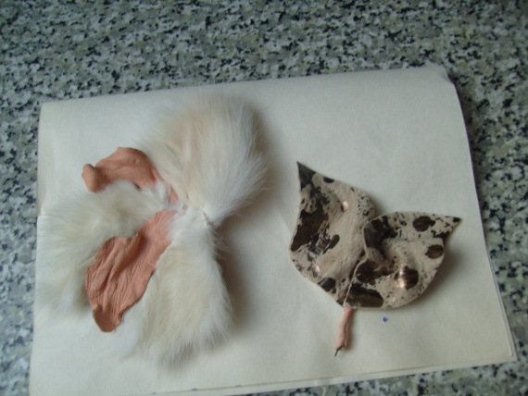
Для серединки цветка необходимы различные камни и бисер. Я работаю только с натуральными камнями и чешским и японским бисером (у них хорошее качество). Камни можно пришивать непосредственно на мех, но это очень тяжело, потому что мех трудно прокалывается, а нужно работать с тонкой бисерной иглой. Поэтому я предлагаю другой вариант: вышить серединку отдельно и затем приклеить на цветок. Качество от этого не изменится.
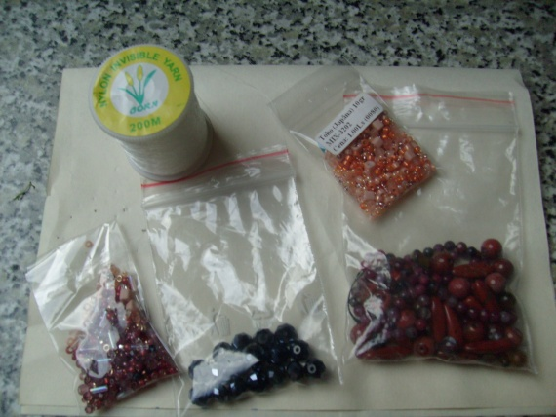
Для серединки вырезаем кружок из картона и немного больший кружок из ткани, Ткань можно брать любую, я взяла хлопок под цвет меха, можно брать и шелк, только его лучше обжечь, чтобы не лохматился.
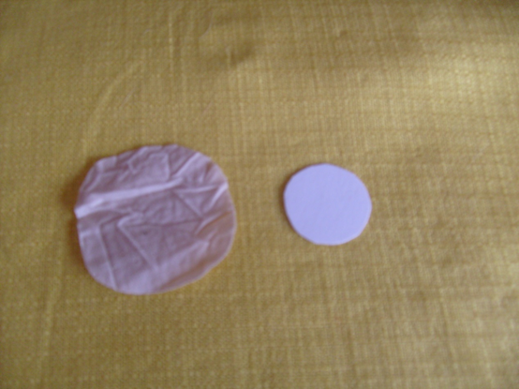
Кружок из ткани по краю, примерно 0,5 мм от края, прошить простым стежком, чтобы потом можно было стянуть нитку, во внутрь положить кружок из картона и немного ваты, чтобы придать выпуклость серединке, затем затянуть кружок полностью и закрепить.
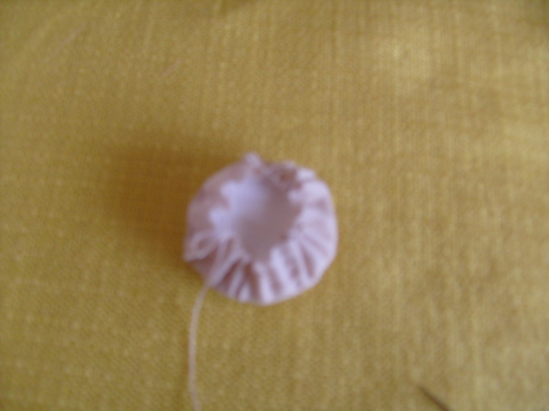
Извиняюсь за качество, вата должна находиться на другой стороне кружка.
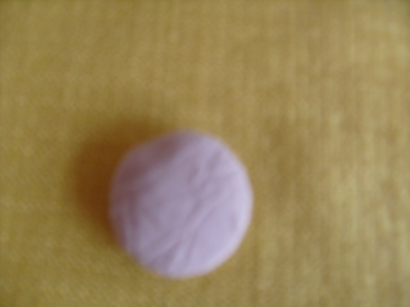
У нас должна получиться вот такая пуговка. Затем в произвольном порядке (как сердце прикажет) пришиваем камни и бисер. Обязательное условие – материал не должен быть виден.
Пришивать лучше специальной капроновой ниткой, которую практически не видно. В результате получается красивая серединка. Вы ее увидите на следующих слайдах
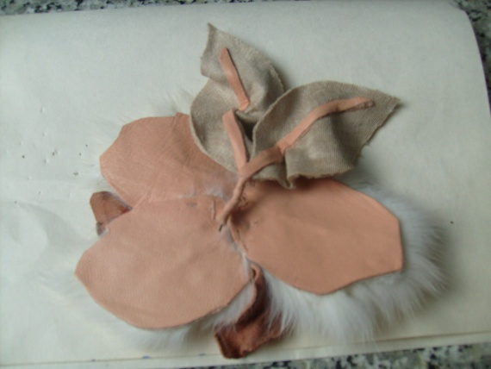
Находим место, где по вашему усмотрению будут находиться листики и можно для первого раза их приклеить к заготовке цветка (чтобы при приклеивании булавки они не сдвинулись). Берем специальную булавку для броши и находим место, где будем ее приклеивать (просто приложите цветок к груди и посмотрите как будет лучше смотреться).
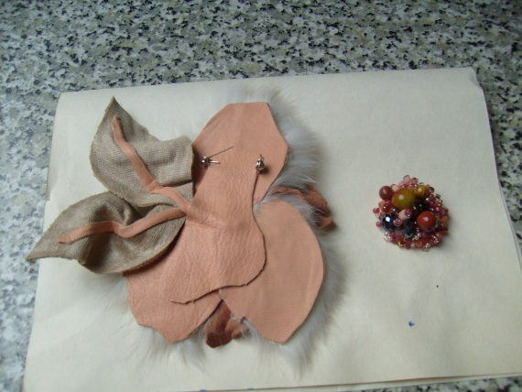
Вырезаем из кожи нерегулярный кусочек так, чтобы закрылись проволока листиков и место сшива кожи, но не закрывайте весь цветок, обмазываем сначала булавку клеем ПВА и приклеиваем кусочек кожи, затем обмазываем булавку с наружной стороны вместе с кусочком кожи и аккуратно приклеиваем к цветку. Даем время, чтобы клей застыл.
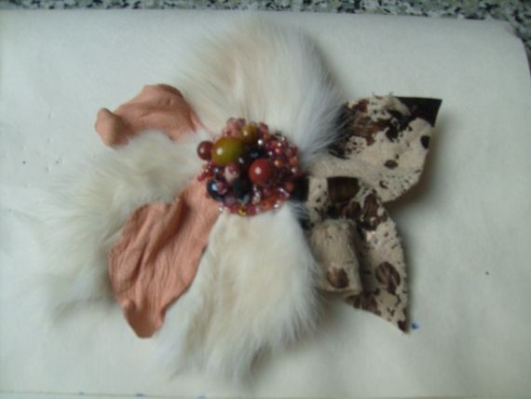
Затем клеем ПВА обмазываем серединку и приклеиваем к цветку. Вот так выглядит готовый цветок. Мне он показался немного «голый», поэтому я сделала из меха еще два маленьких лепестка и добавила к своему цветку. В результате получилась вот такая прелесть.
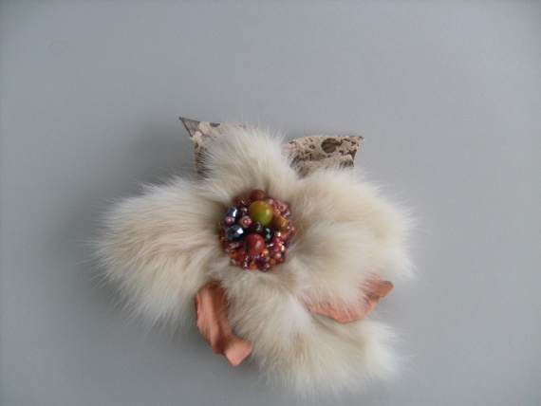
Удачи вам всем и не бойтесь экспериментировать.

источник
Ключевые слова: брошь, из кожи, из меха, Мастер-класс, Рукоделие, Украшения

